深 圳 大 学 实 验 报 告

课程名称： 算法设计与分析

实验项目名称： 动态规划—鸡蛋掉落问题

学院： 计算机与软件学院

专业： 计算机科学与技术

指导教师： 马里佳

报告人： 学号：

实验时间： 2025/5/9

实验报告提交时间： 2025/5/23

教务部制
一、实验目的：
    - 掌握动态规划算法设计思想。
    - 掌握鸡蛋坠落问题的动态规划解法。

二、实验原理：
动态规划将问题划分为更小的子问题，通过子问题的最优解来重构原问题的最优解。动态规划中的子问题的最优解存储在一些数据结构中，这样我们就不必在再次需要时重新处理它们。任何重复调用相同输入的递归解决方案，我们都可以使用动态规划对其进行优化。

鸡蛋掉落问题是理解动态规划如何实现最佳解决方案的一个很好的例子。问题描述如下：
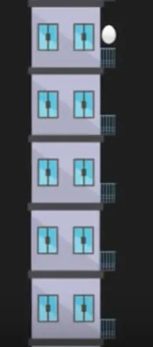
我们需要用鸡蛋确认在多高的楼层鸡蛋落下来会破碎，这个刚刚使鸡蛋破碎的楼层叫门槛层，门槛楼层是鸡蛋开始破碎的楼层，上面所有楼层的鸡蛋也都破了。另外，如果鸡蛋从门槛楼层以下的任何楼层掉落，它都不会破碎。如上图所示，如果有 5 层，我们只有1个鸡蛋，要找到门槛层，则必须尝试从每一层一层一层地放下鸡蛋，从第一层到最后一层，如果门槛层是第 k 层，那么鸡蛋就会在第 k 层抛下时破裂，应该做了k次试验。也就是说，如果有k层楼，1一个鸡蛋，最少的实验次数是k次。反之，如果有e个鸡蛋，楼层数是0，则最少试验次数是0，如果有e个鸡蛋，楼层数是1，最少试验次数是1。
如果有6层楼，三个鸡蛋，需要的最少试验次数是3；如果有5层楼，三个鸡蛋，需要的最少试验次数也是3。
注意：我们不能随机选择任何楼层，例如，如果我们选择 4 楼并放下鸡蛋并且它打破了，那么它不确定它是否也从 3 楼打破。 因此，我们无法找到门槛层，因为鸡蛋一旦破碎，就无法再次使用。

给定建筑物的一定数量的楼层（比如 f 层）和一定数量的鸡蛋（比如 e 鸡蛋），找出阈值地板必须执行的最少的鸡蛋掉落试验的次数，注意，这里需要求的是试验的次数，不是鸡蛋的个数。还要记住的一件事是，我们寻找的是找到门槛层所需的最少掉落试验次数，而不是门槛层下限本身。

问题约束条件：
- 从跌落中幸存下来的鸡蛋可以再次使用。
- 破蛋必须丢弃。
- 摔碎对所有鸡蛋的影响都是一样的。
- 如果一个鸡蛋掉在地上摔碎了，那么它从高处掉下来也会摔碎。
- 如果一个鸡蛋在跌落中幸存下来，那么它在较短的跌落中也能完整保留下来。

实验要求：
1、给出解决问题的动态规划方程；
2、随机产生f，e的值，对小数据模型利用蛮力法测试算法的正确性；
3、随机产生f ，e的值，对不同数据规模测试算法效率，并与理论效率进行比对，请提供能处理的数据最大规模，注意要在有限时间内处理完；
4、该算法是否有效率提高的空间？包括空间效率和时间效率。
三、算法思想与复杂度分析：
1.蛮力法
蛮力法（递归回溯）通过尝试所有可能的楼层选择，计算最坏情况下的最少尝试次数。
对于e个鸡蛋和f层楼，我们需要确定从哪一层开始扔鸡蛋，才能使最坏情况下的尝试次数最少。对于每一层楼k，有两种可能的结果：
鸡蛋碎了：阈值楼层在k层以下，剩余e-1个鸡蛋，需测试k-1层
鸡蛋未碎：阈值楼层在k层以上，剩余e个鸡蛋，需测试f-k层

其递归公式为：
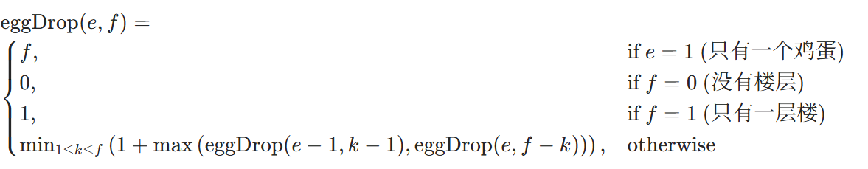

复杂度分析
时间复杂度：O(f!)
每递归一层，问题规模减小 1，但需尝试所有可能的 k 值，递归树的节点数为 f! 级别，导致时间复杂度极高
空间复杂度：O(f)
递归调用栈的最大深度为 f（每次递归减少 1 层）

2.DP动态规划
动态规划（Dynamic Programming, DP）通过将复杂问题分解为重叠子问题，并存储子问题的解来避免重复计算。
给定e个鸡蛋和f层楼，找到确定阈值楼层（鸡蛋首次破碎的最低楼层）所需的最少尝试次数。
每次尝试后，问题规模会缩小（楼层数减少）。若鸡蛋碎了，需测试更低的楼层；若未碎，需测试更高的楼层。最优策略需平衡两种情况的最坏情况（最大化中的最小化）。
对于 i > 1 和 j > 1 的情况，考虑从第 k 层扔下鸡蛋（1 ≤ k ≤ j）：
若鸡蛋碎了：阈值楼层在第 k 层以下，剩余 i-1 个鸡蛋，需测试 k-1 层，即 dp[i-1][k-1]。
若鸡蛋未碎：阈值楼层在第 k 层以上，剩余 i 个鸡蛋，需测试 j-k 层，即 dp[i][j-k]。
由于我们关注最坏情况（即两种情况中的最大值），且需选择最优的 k，因此状态转移方程为：

复杂度分析
时间复杂度：O(e·f²)，对于每个鸡蛋数和楼层数，遍历所有可能的k。
空间复杂度：O(e·f)，存储二维 DP 表。

3.优化动态规划（二分查找）
在基础动态规划解法中，我们使用三重循环：
遍历鸡蛋数 i（1 到 e）
遍历楼层数 j（1 到 f）
遍历所有可能的扔鸡蛋楼层 k（1 到 j）
对于每个状态 dp[i][j]，需要枚举所有 k 来找到最小值，时间复杂度为 O(e×f²)。当楼层数 f 很大时（如 1000 层），计算量会显著增加。

优化的核心在于观察两个关键函数的单调性：
碎函数：broken(k) = dp[i-1][k-1]
表示鸡蛋在第 k 层碎了后，剩余问题的解。随着 k 增大，broken(k) 单调递增（因为测试的楼层数增多）。
不碎函数：not_broken(k) = dp[i][j-k]
表示鸡蛋在第 k 层没碎后，剩余问题的解。随着 k 增大，not_broken(k) 单调递减（因为测试的楼层数减少）。
示例 i=3, j=10：
当 k=1 时：broken(1)=0（测试 0 层），not_broken(1)=dp[3][9]（测试 9 层）
当 k=5 时：broken(5)=dp[2][4]（测试 4 层），not_broken(5)=dp[3][5]（测试 5 层）
当 k=10 时：broken(10)=dp[2][9]（测试 9 层），not_broken(10)=0（测试 0 层）
我们需要找到 max(broken(k), not_broken(k)) 的最小值。由于这两个函数一个递增、一个递减，它们的最大值在交点附近达到最小。
优化后的状态转移方程与基础版相同，但通过二分查找加速：

复杂度分析
时间复杂度：O(e·f·logf)
外层循环遍历鸡蛋数 e，中层循环遍历楼层数 f，内层二分查找时间为 logf
空间复杂度：O(e·f)
需要二维数组存储子问题解
四、实验过程及内容：
1.蛮力法
（1）代码过程
1）递归终止条件：
若楼层数为 0，无需尝试（返回 0）
若楼层数为 1，只需 1 次尝试（返回 1）
若只有 1 个鸡蛋，必须从最低层逐层尝试，尝试次数等于楼层数（返回 f）
2）递归过程：
对于每个可能的楼层 k（1 ≤ k ≤ f），考虑两种情况：
鸡蛋碎了：阈值楼层在 k 层以下，剩余 e-1 个鸡蛋，需测试 k-1 层
鸡蛋未碎：阈值楼层在 k 层以上，剩余 e 个鸡蛋，需测试 f-k 层
选择上述两种情况中的较大值（最坏情况），并加 1 次当前尝试
遍历所有 k，取最小值作为当前状态的最优解

（2）伪代码：
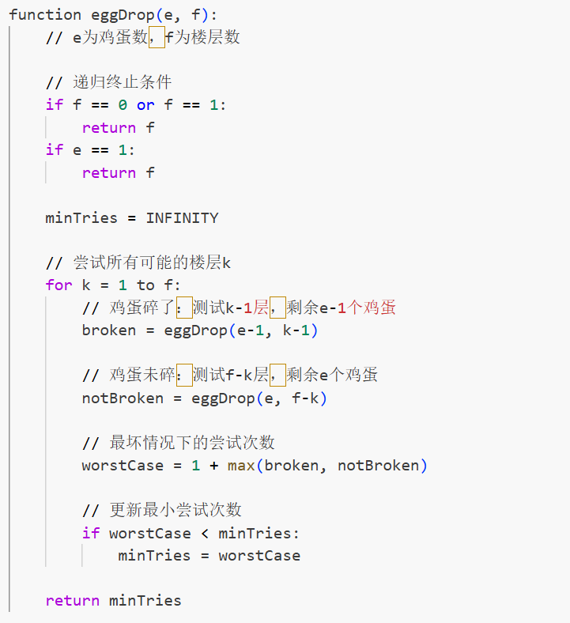
（3）小数据集验证：
生成随机数据集进行测试，得到如下结果：
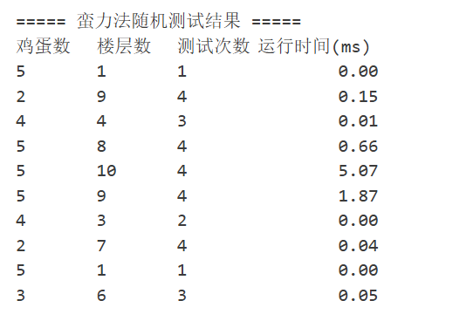
楼层数f | 1 | 3 | 4 | 6 | 7 | 8 | 9 | 10
鸡蛋数e | 5 | 4 | 4 | 3 | 2 | 5 | 2 | 5
测试次数 | 1 | 2 | 3 | 3 | 4 | 4 | 4 | 4

2.DP动态规划
（1）代码过程
状态定义：dp[i][j]表示i个鸡蛋、j层楼的最少尝试次数。
初始化：处理边界情况（0 层、1 层、1 个鸡蛋）。
状态转移：遍历所有可能的楼层k，计算最坏情况下的尝试次数（碎与不碎的最大值 + 当前尝试），取最小值更新状态。

（2）伪代码
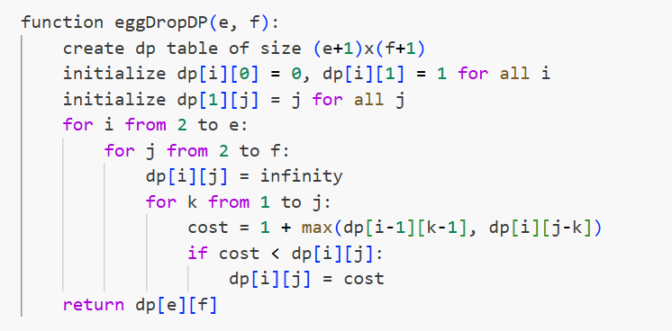
（3）小数据集验证：
用DP求解结果如下图，与暴力法求得的答案相同。
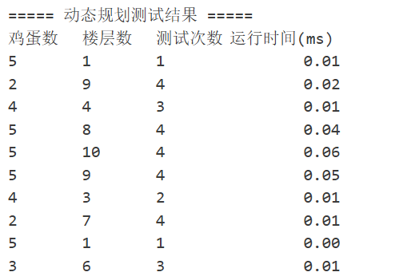

（4）运行效率与数据规模的关系
①运行效率与楼层数n的关系:
固定鸡蛋数m = 10, 分别取楼层数n = 100, 200, 300, 400, 500, 600, 700, 800, 900, 1000

以n = 500, m = 10为基准, 计算出理论运行时间：
楼层数n | 100 | 200 | 300 | 400 | 500 | 600 | 700 | 800 | 900 | 1000
鸡蛋数m | 10 | 10 | 10 | 10 | 10 | 10 | 10 | 10 | 10 | 10
实际运行时间 (ms) | 9 | 35 | 78 | 140 | 223 | 330 | 444 | 589 | 740 | 946
理论运行时间(ms) | 9 | 36 | 80 | 142 | 223 | 321 | 437 | 571 | 723 | 892
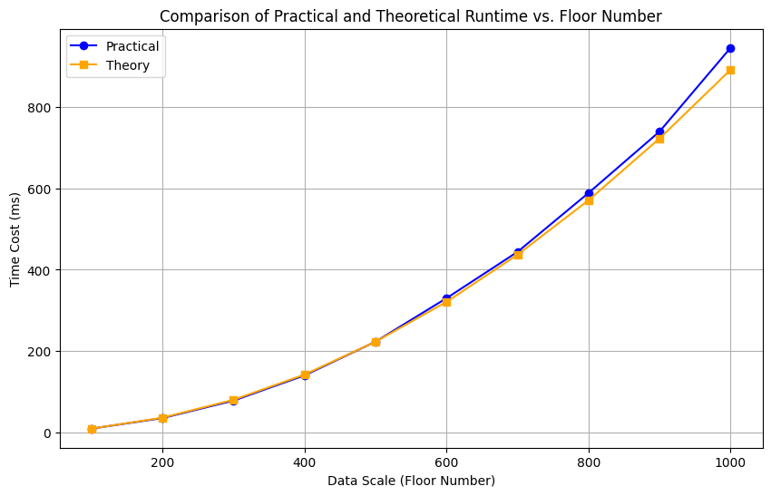
根据图像可知，运行时间与楼层数n成抛物线关系（近似二次函数）。
②运行效率与鸡蛋数m的关系:
固定楼层数n = 1000, 分别取鸡蛋数m = 10, 20, 30, 40, 50, 60, 70, 80, 90, 100

以n = 1000, m = 50为基准, 计算出理论运行时间：
楼层数n | 1000 | 1000 | 1000 | 1000 | 1000 | 1000 | 1000 | 1000 | 1000 | 1000
鸡蛋数m | 10 | 20 | 30 | 40 | 50 | 60 | 70 | 80 | 90 | 100
实际运行时间(ms) | 900 | 1878 | 2992 | 4026 | 5005 | 5979 | 7073 | 8196 | 9005 | 10074
理论运行时间(ms) | 1001 | 2002 | 3003 | 4004 | 5005 | 6006 | 7007 | 8008 | 9009 | 10010
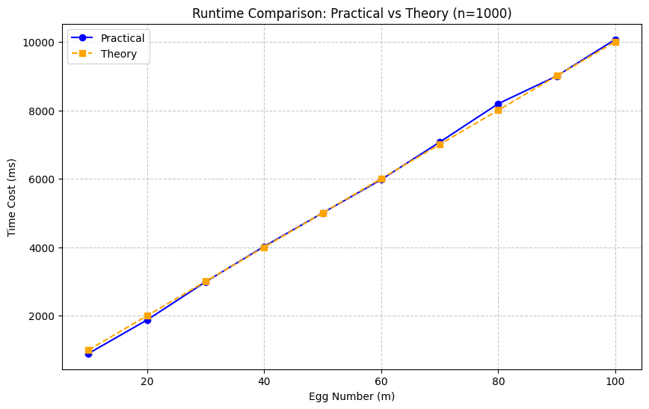
由图可知，实际运行时间与鸡蛋数m成线性关系

3.优化动态规划（二分查找）
（1）代码过程
初始化：low=1, high=j
二分查找：
1）计算中间点 mid
2）比较 broken(mid) 和 not_broken(mid)
3）如果 broken(mid) > not_broken(mid)，说明最优 k 在左侧（high=mid-1）；否则，最优 k 在右侧（low=mid+1）
4）更新最小值：在每次比较时记录当前的最小值

（2）伪代码
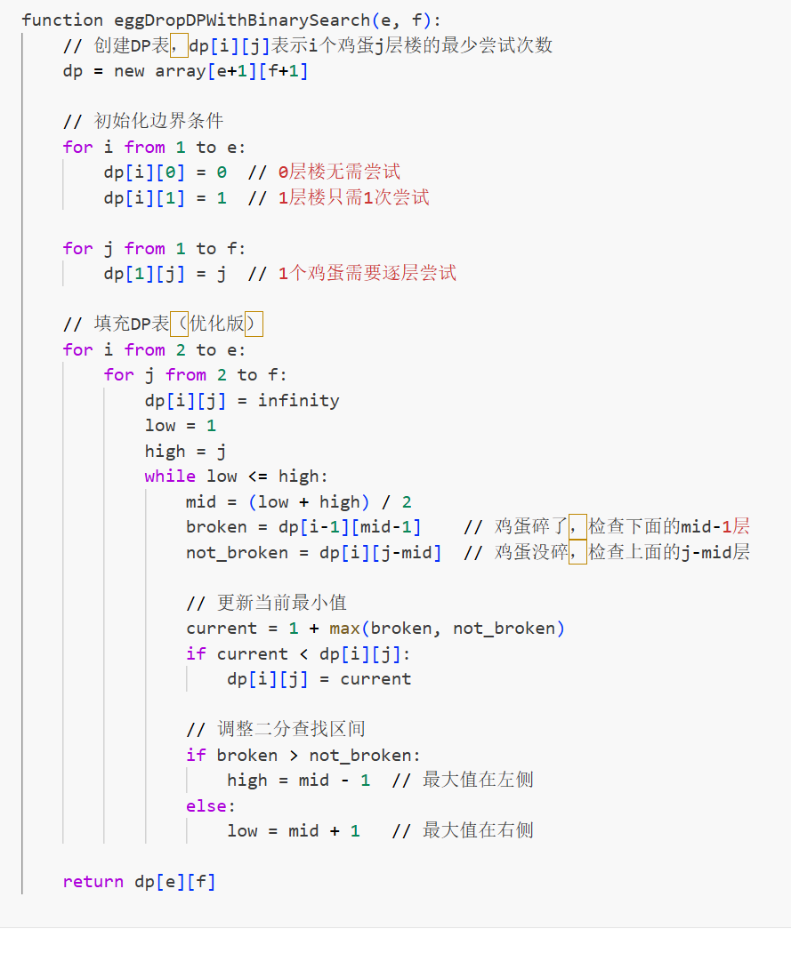

（3）运行效率与数据规模的关系
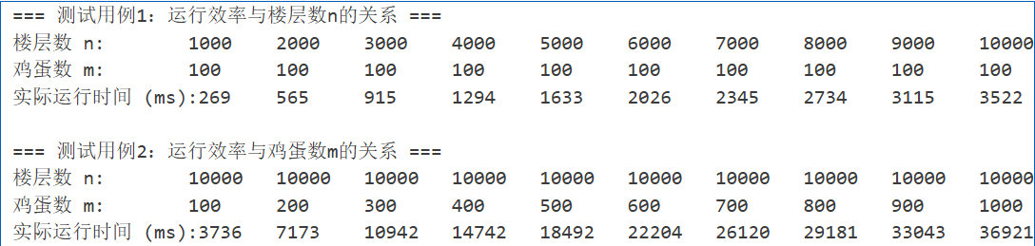
①运行效率与楼层数n的关系:
固定鸡蛋数m = 100, 分别取楼层数n = 1000, 2000, 3000, 4000, 5000, 6000, 7000, 8000, 9000, 10000
以n = 5000, m = 100为基准, 计算出理论运行时间
楼层数n | 1000 | 2000 | 3000 | 4000 | 5000 | 6000 | 7000 | 8000 | 9000 | 10000
鸡蛋数m | 100 | 100 | 100 | 100 | 100 | 100 | 100 | 100 | 100 | 100
实际运行时间(ms) | 269 | 565 | 915 | 1294 | 1633 | 2026 | 2345 | 2734 | 3115 | 3522
理论运行时间(ms) | 265 | 583 | 921 | 1272 | 1633 | 2002 | 2377 | 2757 | 3142 | 3532
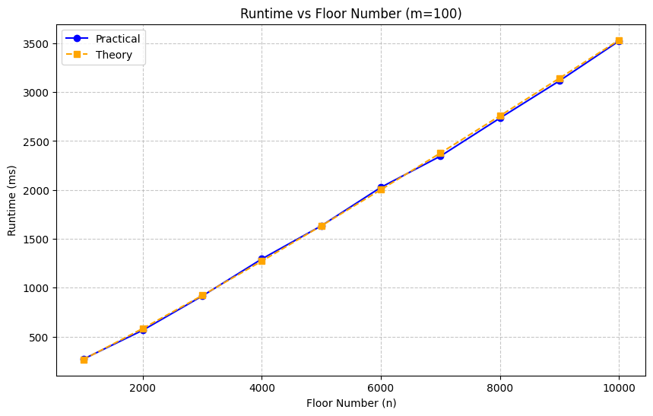
数据范围较小时, 实际运行时间略高于理论运行时间; 数据范围适中时, 实际运行时间与楼层数n成线性关系, 因n较小, log n对时间复杂度的贡献可忽略; 数据范围较大时, log n对时间复杂度的贡献不可忽略。

② 运行效率与鸡蛋数m的关系:
固定楼层数n = 10000, 分别取鸡蛋数m = 100, 200, 300, 400, 500, 600, 700, 800, 900, 1000
以n =10000, m = 500为基准, 计算出理论运行时间
楼层数n | 10000 | 10000 | 10000 | 10000 | 10000 | 10000 | 10000 | 10000 | 10000 | 10000
鸡蛋数m | 100 | 200 | 300 | 400 | 500 | 600 | 700 | 800 | 900 | 1000
实际运行时间(ms) | 3736 | 7173 | 10942 | 14742 | 18492 | 22204 | 26120 | 29181 | 33043 | 36921
理论运行时间(ms) | 3698 | 7397 | 11095 | 14794 | 18492 | 22190 | 25889 | 29587 | 33286 | 36984
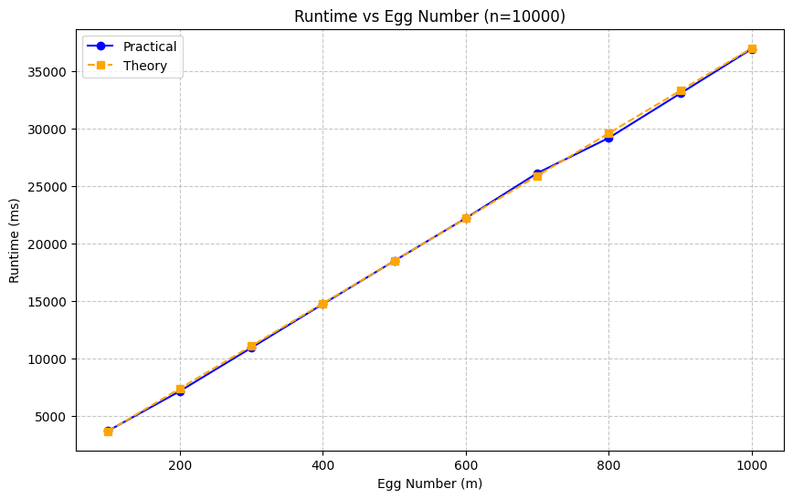
实际运行时间与鸡蛋数m成线性关系。

五、实验结论：
(1) 暴力法求解鸡蛋坠落问题涉及到大量冗余计算, 导致运行效率较低。动态规划DP通过引入记忆化, 使得每个状态只需计算一次, 进而提高效率。
(2) DP的本质是对包含所有方案的集合的划分。对求方案数的DP问题, 要求集合的划分不重不漏; 对可重复贡献的DP问题, 如求min、求max、求gcd等, 集合的划分可重叠。
(3) 对包含min和max的状态转移方程, 若DP值有单调性, 则最优转移点有单调性, 可通过二分的方式实现快速转移。

指导教师批阅意见：

成绩评定：

指导教师签字：

年 月 日
备注：
注：1、报告内的项目或内容设置，可根据实际情况加以调整和补充。
2、教师批改学生实验报告时间应在学生提交实验报告时间后10日内。

